Голофастова Ирина Александровна воспитатель ГБДОУ д/с №12
Конспект непосредственно организованной образовательной деятельности «Поможем Капельке»
Средняя группа
Мероприятие проводится в рамках образовательного проекта «Вода - источник жизни»
Цель: расширять представления детей о свойствах воды.
Задачи
Образовательные:
- Расширять представления детей о свойствах воды;
- Закреплять представления детей о видах водоемов, природных явлениях, осадках, о жизненной необходимости воды для живых организмов, использовании воды человеком;
- Закреплять представления детей о глобусе как модели нашей планеты;
- Формировать умения самостоятельно действовать во время эксперимента;
- Обогащать словарь, образовывая сложные слова; бесформенная, бесцветная, безвкусная
Развивающие:
- Развивать интерес к поисковой деятельности (экспериментированию);
- Развивать доказательную речь, умение делать выводы, умозаключения;
Воспитательные:
- Воспитывать бережное осознанное отношение к воде;
- Развивать желание помогать, кто обращается за помощью;
- Совершенствовать умение убирать свое рабочее место
Интеграция образовательных областей: познавательная, речевая, социально-коммуникативная
Технологии: Проблемная ситуация, поисковая, дискуссии, игровые, музыка
Ожидаемые результаты: у детей появятся новые знания о свойствах воды, у детей повысится интерес к экспериментированию
Оборудование. На каждого ребенка: материалы для экспериментирования молоко, вода, сок, по две небольших стеклянных баночки, чашки, блюдца, смайлики из картона, клеенка. У воспитателя: карточки с символами свойств воды, картинки «Кому нужна вода», «Как человек использует воду», глобус, лимон, ватный диск, игровой персонаж Капелька, аудиозапись звуки природы капель, песня А. Ведищева «Синяя вода».
Предварительная работа: образовательные ситуации «Кому нужна вода», «Как человек использует воду», рассматривание глобуса, беседа об осадках, природных явлениях связанных с водой, просмотр м/фильма «Заяц Коська и родничок», образовательная ситуация «Берегите воду», просмотр презентации «Вода - источник жизни», прослушивание песен о воде, чтение стихов о воде.
Играет песня «Синяя вода», дети входят в группу. Воспитатель: дети, вы уже слышали эту песню. (Ответы детей).
В. Правильно, о воде. А что у меня в руке (воспитатель держит глобус). (Ответы детей).
В. А какого цвета на глобусе больше (ответы детей), а что означает голубой цвет на глобусе, желтый цвет? (Ответы детей). Что же больше на нашей планете воды или суши? (Ответы детей). Где мы можем встреть воду на нашей планете (дети перечисляют водоемы, осадки, природные явления – ливень, снегопад, гололедица).
В. Кому нужна вода? Дети перечисляют, прикрепляя картинки на фланелеграф (человеку, зверям, птицам, насекомым, рыбам, растениям – всему живому). А как человек использует воду? Дети отвечают, прикрепляя картинки (люди пьют воду, моются, умываются, стирают, готовят пищу, моют полы, плавают, корабли ходят по воде и т.д.)
В. А для питья какая вода подходит? А какой воды больше на Земле пресной или соленой? (Ответы детей). Что нужно делать, чтобы сберечь воду?
В. Дети, я что-то слышу (звучит аудиозапись капели). Воспитатель предлагает детям закрыть глаза и послушать внимательно. Что вы услышали? (ответы детей).
В. Посмотрит, кто к нам попал. Воспитатель показывает детям Капельку с грустным лицом. Капелька, что произошло?
К. Я прилетела с другой планеты. Злой волшебник заколдовал воду. Наша планета теперь погибает. Добрый волшебник не может расколдовать воду, он не знает, как выглядит вода.
В. Ребята давайте поможем Капельке, составим портрет воды, она передаст этот портрет доброму волшебнику, а он расколдует воду. Чтобы составить портрет воды, надо узнать какая вода. А для этого нам с вами надо стать исследователями и отправится в лабораторию. Но сначала вспомним правила работы в лаборатории (ответы детей).
В. Что-то мне захотелось пить. Сейчас налью воды. Воспитатель наливает в прозрачный стакан молоко. Дискуссия детей, что это не вода, дети высказывают свои доказательства.

Опыт 1.
Сравнить воду и молоко. Молоко имеет цвет, вода нет. Вывод: вода бесцветная. Дети выбирают карточку – символ, выставляется на фланелеграф.

Опыт 2.
Положить желтый смайлик сначала под банку с молоком, потом под банку с водой. Вывод: вода прозрачная. Выбирается карточка (из пленки для ламинатора).
Опыт 3.
Детям предлагается попробовать сок, затем воду. Вывод: вода не имеет вкуса, безвкусная. Выбирается карточка.
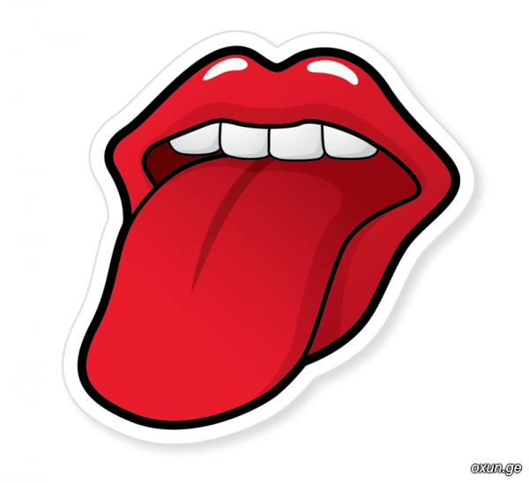

Опыт 4.
Детям предлагается понюхать воду, затем ватный диск, на который брызнули лимонный сок. Вывод: вода не имеет запаха. Выбирается карточка.

Опыт 5.
Детям предлагается перелить часть воды из баночки в блюдце. Вывод: вода не имеет формы, бесформенная. Выбирается карточка.

В. Ребята, так какая же вода? Ответы детей: бесцветная, бесформенная, прозрачная, безвкусная, без запаха. Составляется сводная картинка свойства воды. Этот портрет мы отдаем Капельке.
Капелька благодарит детей и исчезает. Воспитатель хвалит детей и предлагает убрать свое рабочее место.

